Laporan Praktikum
  - APLIKASI WEB
OLEH: HELGA ARYA PRAYOGA (24051130022)

PRAKTIKUM 2
TOPIK:
Progress Bar, Widget, Caching, Multipages, and Themes
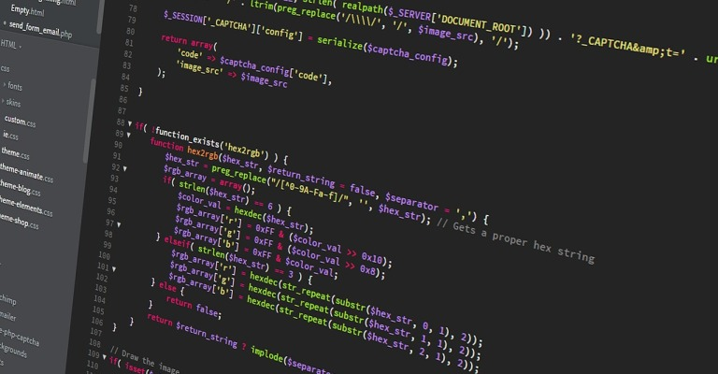

Table of Contents
Week #3 1
A. Penjelasan Tugas Praktikum 3
B. Langkah-langkah dan Screenshot 3
C. Kendala yang Dialami 11
D. Kesimpulan 11

Penjelasan Tugas Praktikum
Pada praktikum ini menerapkan berbagai fitur Streamlit untuk membangun aplikasi web interaktif berbasis Python. Implementasi yang dilakukan meliputi pembuatan progress bar untuk menampilkan perkembangan proses, penggunaan caching agar eksekusi fungsi dan pemuatan data menjadi lebih efisien, penerapan session state dan callback untuk mempertahankan nilai serta menjalankan proses berdasarkan interaksi pengguna, serta pengolahan dataset menggunakan Pandas dan NumPy. Selain itu, praktikum juga mencakup pembuatan visualisasi berupa grafik jumlah perjalanan Uber berdasarkan jam dan peta lokasi perjalanan yang dapat difilter menggunakan widget slider.

Langkah-langkah dan Screenshot
- Menerapkan program progress bar
Kode Program:
import streamlit as st
import time

'starting a long computation...'

latest_iteration = st.empty()
bar = st.progress(0)

for i in range(100):
latest_iteration.text(f'iteration {i+1}')
bar.progress(i+1)
time.sleep(0.1)

'..and now we\'re done!'
Screenshoot:
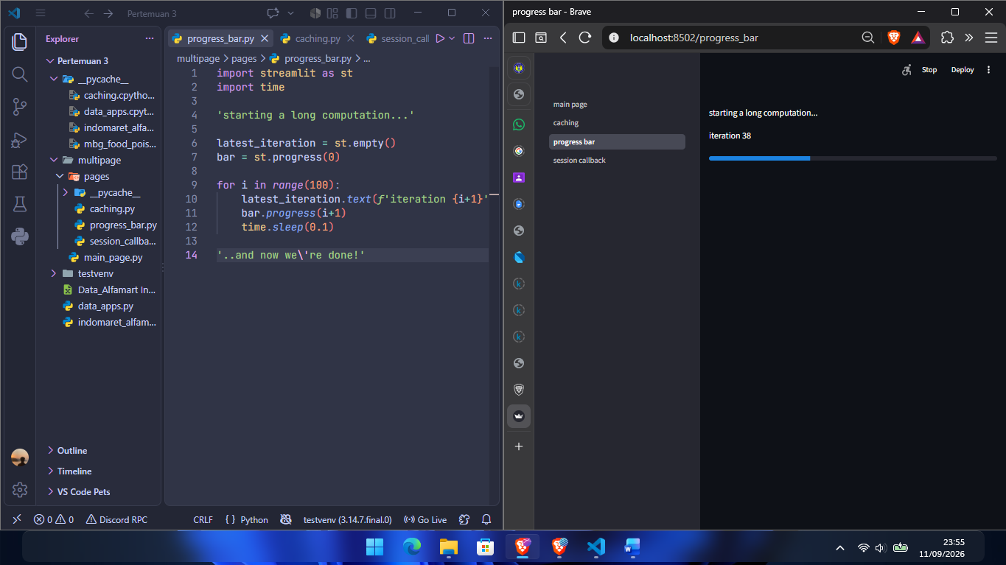
Streamlit menyediakan fungsi st.progress() untuk menampilkan progress bar yang menunjukkan perkembangan suatu proses secara real-time. Fungsi st.empty() digunakan untuk membuat tempat kosong yang dapat diperbarui, misalnya untuk menampilkan teks iterasi yang sedang berjalan. Sementara itu, time.sleep() digunakan untuk memberikan jeda waktu sehingga proses simulasi terlihat berjalan secara bertahap.

- Menerapkan program caching, input, dan pembersihan data
Kode Program:
import time

import pandas as pd
import streamlit as st

DATA_URL = (
"https://raw.githubusercontent.com/wsuryaningrat/"
"mbg-food-poisoning-data/refs/heads/main/data/mbg-data.csv"
)

@st.cache_data
def my_slow_function(arg1, arg2):
"""Contoh fungsi lambat yang hasilnya disimpan oleh Streamlit."""
time.sleep(2)
return arg1 + arg2

@st.cache_data(persist=True)
def fetch_and_clean_data(url):
"""Membaca CSV dari URL, lalu membersihkan dan mengubah tipe datanya."""
data = pd.read_csv(url, sep=";")
data.columns = data.columns.str.strip().str.lower().str.replace(" ", "_", regex=False)
data["tanggal_kasus"] = pd.to_datetime(data["tanggal_kasus"], errors="coerce")
data["tanggal_update"] = pd.to_datetime(data["tanggal_update"], errors="coerce")
data["jumlah_kasus"] = pd.to_numeric(data["jumlah_kasus"], errors="coerce")
data = data.dropna()
return data

st.title("Demo Streamlit Caching")
st.write("Contoh penggunaan `st.cache_data` pada dua fungsi sederhana.")

st.header("1. Caching")
arg1 = st.number_input("Angka pertama", value=10, step=1)
arg2 = st.number_input("Angka kedua", value=5, step=1)

if st.button("Hitung penjumlahan"):
start_time = time.perf_counter()
result = my_slow_function(arg1, arg2)
elapsed_time = time.perf_counter() - start_time
st.success(f"Hasil: {result}")
st.caption(f"Waktu proses: {elapsed_time:.2f} detik")
st.info("Klik lagi dengan angka yang sama untuk melihat hasil dari cache.")

st.header("2. Membaca dan membersihkan CSV")
st.write("Sumber data: `mbg-data.csv` dari GitHub")

if st.button("Ambil dan bersihkan data"):
cleaned_data = fetch_and_clean_data(DATA_URL)
st.success("File CSV berhasil dibaca dan dibersihkan.")
st.write(f"Jumlah baris setelah dibersihkan: {len(cleaned_data)}")
st.dataframe(cleaned_data, use_container_width=True)
Screenshoot:
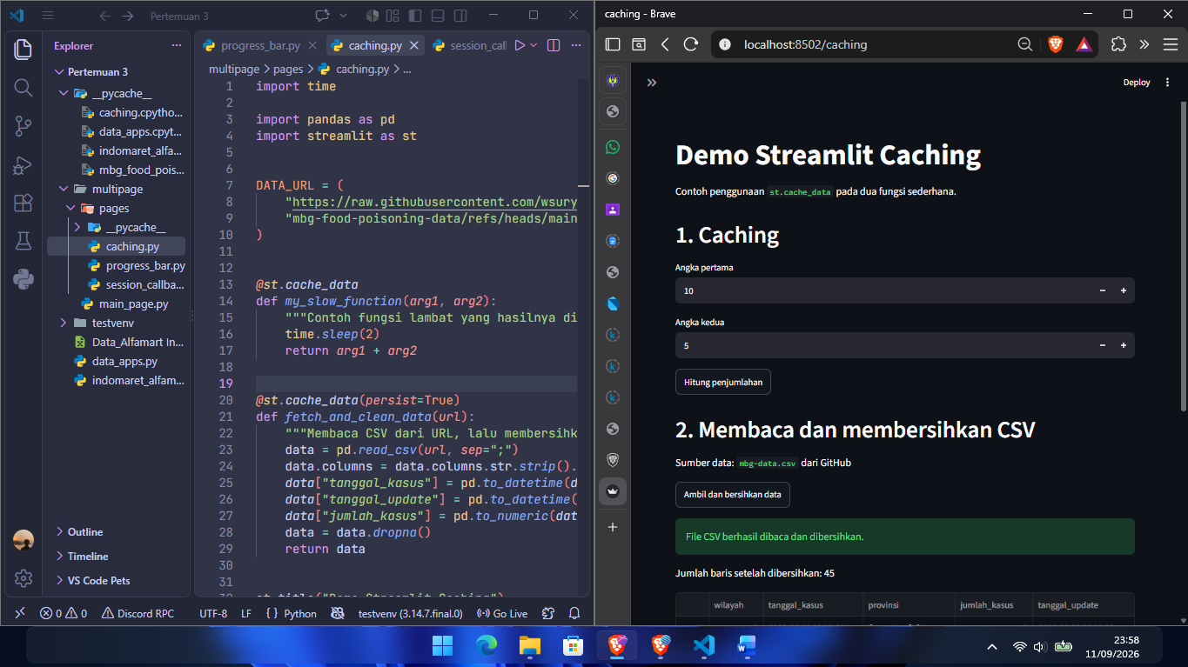
Decorator @st.cache_data digunakan untuk menyimpan hasil eksekusi fungsi agar proses yang sama tidak perlu dijalankan berulang kali, sehingga aplikasi menjadi lebih efisien. Parameter persist=True memungkinkan hasil cache disimpan secara persisten. Fungsi st.number_input() digunakan untuk menerima input angka, sedangkan st.button() digunakan untuk menjalankan proses ketika tombol ditekan. Pada proses pengolahan data, pd.read_csv() digunakan untuk membaca file CSV, str.strip(), str.lower(), dan str.replace() digunakan untuk merapikan nama kolom, pd.to_datetime() digunakan untuk mengubah data menjadi format tanggal, pd.to_numeric() untuk mengubah data menjadi numerik, dan dropna() untuk menghapus data yang memiliki nilai kosong.

- Menerapkan program session state dan callback
Kode Program:
import streamlit as st

if "last_result" not in st.session_state:
st.session_state.last_result = None

if "calculation_count" not in st.session_state:
st.session_state.calculation_count = 0

def form_callback():
"""Mengolah input form dan menyimpan hasilnya ke session state."""
st.session_state.last_result = (
st.session_state.form_arg1 + st.session_state.form_arg2
)
st.session_state.calculation_count += 1

st.header("3. Session State dan Callback")
st.write("Nilai di bawah tetap tersimpan selama session browser ini aktif.")

with st.form(key="calculation_form"):
st.number_input("Angka pertama", value=2, step=1, key="form_arg1")
st.number_input("Angka kedua", value=3, step=1, key="form_arg2")
st.slider("Nilai slider", 0, 10, 5, key="my_slider")
st.checkbox("Aktifkan pilihan", key="my_checkbox")
st.form_submit_button("Jalankan callback", on_click=form_callback)

if st.session_state.last_result is not None:
st.success(f"Hasil callback: {st.session_state.last_result}")
st.write(f"Slider: {st.session_state.my_slider}")
st.write(f"Checkbox: {st.session_state.my_checkbox}")
st.write(f"Callback dijalankan: {st.session_state.calculation_count} kali")
Screenshoot:
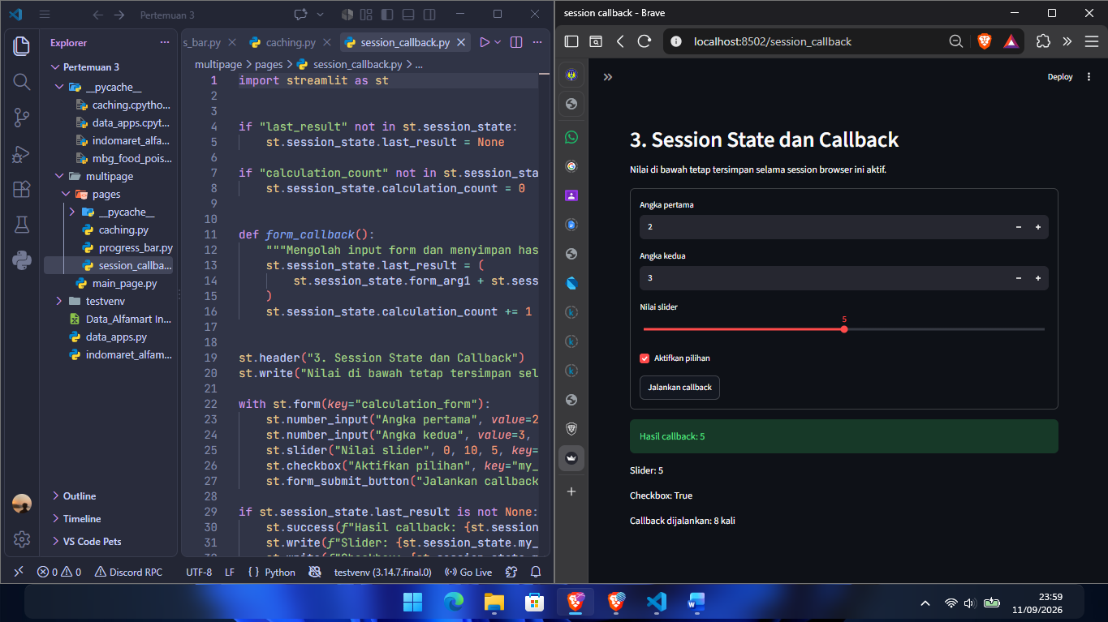
st.session_state digunakan untuk menyimpan nilai atau variabel agar tetap tersedia selama sesi browser aktif meskipun aplikasi mengalami proses rerun. Fungsi callback digunakan untuk menjalankan fungsi tertentu ketika terjadi aksi pada widget, seperti menekan tombol submit. st.form() digunakan untuk mengelompokkan beberapa input dalam satu formulir, st.slider() digunakan untuk memilih nilai dalam rentang tertentu, st.checkbox() digunakan untuk pilihan benar atau salah, dan st.form_submit_button() digunakan untuk mengirimkan form sekaligus menjalankan callback.
- Menerapkan program uber pickups in NYC
Kode Program:
import streamlit as st
import pandas as pd
import numpy as np

st.title('Uber pickups in NYC')

DATE_COLUMN = 'date/time'
DATA_URL = ('https://s3-us-west-2.amazonaws.com/streamlit-demo-data/uber-raw-data-sep14.csv.gz')

@st.cache_data
def load_data(nrows):
data = pd.read_csv(DATA_URL, nrows=nrows)
lowercase = lambda x: str(x).lower()
data.rename(lowercase, axis='columns', inplace=True)
data[DATE_COLUMN] = pd.to_datetime(data[DATE_COLUMN])
return data

data_load_state = st.text('Loading data...')
data = load_data(10000)
data_load_state.text("Done! (using st.cache)")

if st.checkbox('Show raw data'):
st.subheader('Raw data')
st.write(data)

st.subheader('Number of pickups by hour')
hist_values = np.histogram(data[DATE_COLUMN].dt.hour, bins=24, range=(0,24))[0]
st.bar_chart(hist_values)

hour_to_filter = st.slider('hour', 0, 23, 17)
filtered_data = data[data[DATE_COLUMN].dt.hour == hour_to_filter]

st.subheader('Map of all pickups at %s:00' % hour_to_filter)
st.map(filtered_data)
Screenshoot:
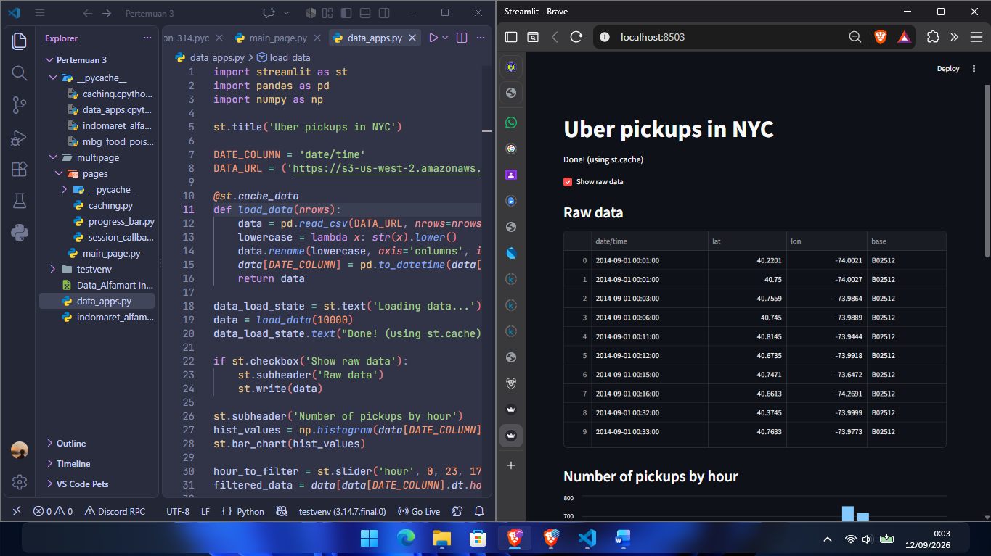
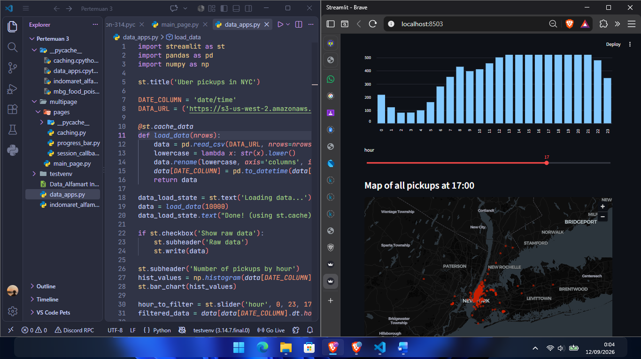
Program ini menampilkan visualisasi berupa grafik jumlah perjalanan Uber berdasarkan jam dan peta lokasi perjalanan yang dapat difilter menggunakan widget slider. Library pandas digunakan untuk membaca dan mengolah data, sedangkan numpy digunakan untuk melakukan perhitungan numerik seperti histogram. Fungsi pd.read_csv() digunakan untuk membaca dataset dari URL, data.rename() untuk mengubah nama kolom, dan pd.to_datetime() untuk mengonversi kolom tanggal menjadi format datetime. Fungsi st.checkbox() digunakan untuk menampilkan atau menyembunyikan data mentah, np.histogram() digunakan untuk menghitung distribusi jumlah perjalanan berdasarkan jam, st.bar_chart() digunakan untuk menampilkan grafik batang, st.slider() digunakan sebagai filter jam, dan st.map() digunakan untuk menampilkan lokasi perjalanan pada peta berdasarkan data koordinat.

Kendala yang Dialami
Tidak ada kendala yang dialami saat mengerjakan tugas praktikum modul 1.

Kesimpulan
Praktikum ini memberikan pemahaman mengenai penerapan Streamlit dalam membangun aplikasi web interaktif yang mampu menampilkan informasi, menerima input pengguna, mengelola proses, serta menyajikan data dalam bentuk tabel, grafik, dan peta. Melalui penggunaan progress bar, caching, session state, callback, dan berbagai widget, aplikasi dapat dibuat lebih responsif dan efisien. Selain itu, penggabungan Pandas dan NumPy menunjukkan bahwa Streamlit dapat dimanfaatkan tidak hanya untuk membuat antarmuka sederhana, tetapi juga untuk mengembangkan aplikasi eksplorasi dan visualisasi data yang interaktif serta mudah digunakan.

